大學入學考試中心
八十九學年度學科能力測驗試題
數學考科
⎯作答注意事項⎯
考試時間：100分鐘
題型題數：單一選擇題7題，多重選擇題3題，填充題第A至J題共10題
作答方式：‧用2B鉛筆在「答案卡」上作答，修正時應以橡皮擦拭，切勿使用修正液
‧答錯不倒扣
作答說明：在答案卡適當位置選出數值或符號。請仔細閱讀下面的例子。
（一）填答選擇題時，只用1，2，3，4，5等五個格子，而不需要用到−，±，以及6，7，8，9，0等格子。
3

例：若第1題的選項為(1)3 (2)5 (3)7 (4)9 (5)11，而正確的答案為7，﹝亦即選項(3)﹞時，考生要在答案卡第1列的 劃記（注意不是7），如：
1
1
2
3
4
5
6
7
8
9
0
−
±
解 答 欄

1
3
例：若多重選擇題第10題的正確選項為(1)與(3)時，考生要在答案卡的第10列的
與 劃記，如：
10
1
2
3
4
5
6
7
8
9
0
−
±

（二）填充題的題號是A，B，C，……，而答案的格式每題可能不同，考生必須依各題的格式填答，且每一個列號只能在一個格子劃記。

例：若第B題的答案格式是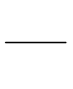，而依題意計算出來的答案是，則考生必須分別在答案卡上的第18列的 與第19列的 劃記，如：
3
8
18
1
2
3
4
5
6
7
8
9
0
−
±
19
1
2
3
4
5
6
7
8
9
0
−
±

50
例：若第C題的答案格式是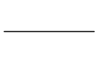，而答案是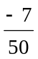時，則考生必須分別在答案卡的第20列的 與第21列的 劃記，如：
20
1
2
3
4
5
6
7
8
9
0
−
±
21
1
2
3
4
5
6
7
8
9
0
−
±
−
7

※試題後附有參考公式及可能用到的對數值
第一部分：選擇題
壹、單一選擇題
說明：第1至7題，每題選出最適當的一個選項，標示在答案卡之「解答欄」，每題答對得5分，答錯不倒扣。
1. 有一等腰三角形底邊為10，頂角72°。下列何者可以表示腰長？
(1)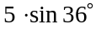
(2)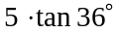
(3)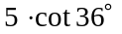
(4)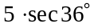
(5)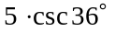

2. 在坐標平面上，根據方程式畫出三條直線L₁,L₂,L₃，如圖所示。試選出方程式與直線間正確的配置？
(1)L₁: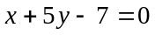；L₂: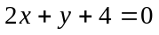；L₃: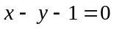
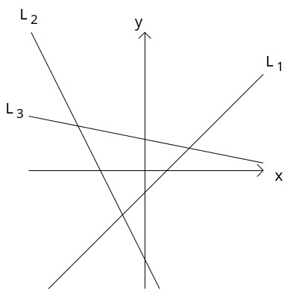
(2)L₁:；L₂:；L₃:
(3)L₁:；L₂:；L₃:
(4)L₁: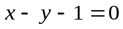；L₂:；L₃:
(5)L₁:；L₂: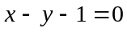；L₃:

3. 下列5組資料(每組各有10筆)
A： | 1, | 1, | 1, | 1, | 1, | 10, | 10, | 10, | 10, | 10
B： | 1, | 1, | 1, | 1, | 1, | 5, | 5, | 5, | 5, | 5
C： | 4, | 4, | 4, | 5, | 5, | 5, | 5, | 6, | 6, | 6
D： | 1, | 1, | 2, | 2, | 3, | 3, | 4, | 4, | 5, | 5
E： | 1, | 2, | 3, | 4, | 5, | 6, | 7, | 8, | 9, | 10
試問哪一組資料的標準差最大？
(1)A
(2)B
(3)C
(4)D
(5)E

4. 如圖所示有5筆(X,Y)資料。試問：去掉哪一筆資料後，剩下來4筆資料的相關係數最大？
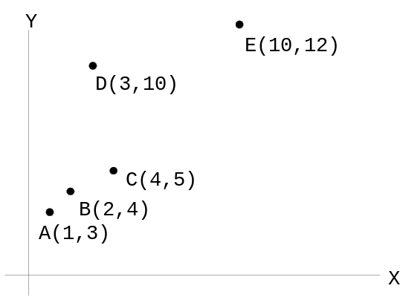(1)A
(2)B
(3)C
(4)D
(5)E

5. 假設世界人口自1980年起，50年內每年增長率均固定。已知1987年世界人口達50億，1999年第60億人誕生在賽拉佛耶。根據這些資料推測2023年世界人口數最接近下列哪一個數？
(1)75億
(2)80億
(3)86億
(4)92億
(5)100億

6. 在1999年6月1日數學家利用超級電腦驗證出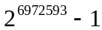是一個質數。若想要列印出此質數至少需要多少張A4紙？假定每張A4紙，可列印出3000個數字。在下列選項中，選出最接近的張數。[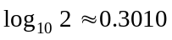]
(1)50
(2)100
(3)200
(4)500
(5)700

7. 設P₁表示丟2個公正硬幣時，恰好出現1個正面的機率，P₂表示擲2個均勻骰子，恰好出現1個偶數點的機率，P₃表示丟4個公正硬幣時，恰好出現2個正面的機率。試問下列選項何者為真？
(1)P₁=P₂=P₃
(2)P₁=P₂>P₃
(3)P₁=P₃<P₂
(4)P₁=P₃>P₂
(5)P₃>P₂>P₁

貳、多重選擇題
說明：第8至10題，每題至少有一個選項是正確的，選出正確選項，標示在答案卡之「解答欄」。每題答對得5分，答錯不倒扣，未答者不給分。只錯一個可獲2.5分，錯兩個或兩個以上不給分。
8. 在坐標平面上，以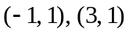為焦點，且通過點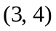畫一雙曲線。
試問此雙曲線也會通過下列哪些點？
(1) 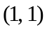
(2) 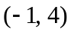
(3) 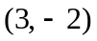
(4) 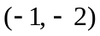
(5) 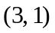

9. 阿山家在一條東西向馬路的北方D點處，為了不同目的，他走到馬路的路線有下列三條：
向南走a公尺到A點之後，繼續向南走a公尺到達馬路；
向東南走b公尺到B點之後，繼續向南走b公尺到達馬路；
向東走c公尺到C點之後，繼續向南走c公尺到達馬路。
根據上述資料，下列選項何者為真？
(1)c=2a
(2)a<b<c
(3)b=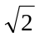a
(4)A,B,C,D四點共圓
(5)A,B,C三點剛好在以D點為焦點的拋物線上

10. 將行列式
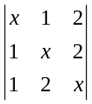
展開得到多項式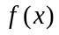。下列有關的敘述，何者為真？
(1)是一個三次多項式
(2)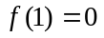
(3)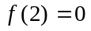
(4)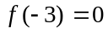
(5)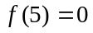

第二部分：填充題
說明：1.第A至J題，將答案標示在答案卡之「解答欄」所標示的列號(11-36)。
2.每題完全答對給5分，答錯不倒扣，未完全答對不給分。
A. 今年(公元2000年是閏年)的1月1日是星期六。試問下一個1月1日
也是星期六，發生在公元哪一年？答：20 年。
11
12

B. 將自然數按下列規律排列，每一列比前一列多一個數，如下表所示：
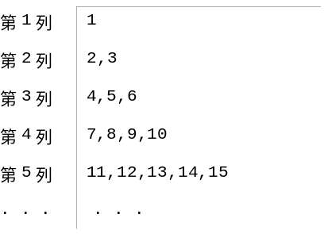
13
14
15
16
試問第100列第3個數是多少？答： 。

C. 設三次方程式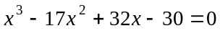有兩複數根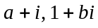，其中是不
為0的實數。試求它的實根。答： 。
17
18

D. 空間中有一直線L與平面E: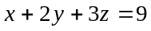垂直。試求通過點(2,-3,4)且
與直線L垂直的平面方程式。答： 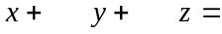 。
19
20
21

E. 在某海防觀測站的東方12海浬處有A、B兩艘船相會之後，A船以每小時12海浬的速度往南航行，B船以每小時3海浬的速度向北航行。
問幾小時後，觀測站及A、B兩船恰成一直角三角形?答： 小時。
22

F. 氣象局測出在20小時期間，颱風中心的位置由恆春東南方400公里直線移動到恆春南15°西的200公里處，試求颱風移動的平均速度。(整
數以下，四捨五入)答： 公里/時。
23
24

G. 桌面上有大小兩顆球，相互靠在一起。已知大球的半徑為20公分，小球半徑5公分。試求這兩顆球分別與桌面相接觸的兩點之間的距離。
答： 公分。
26
25

H. 體操委員會由10位女性委員與5位男性委員組成。委員會要由6位委員組團出國考察，如以性別做分層，並在各層依比例隨機抽樣，試問
此考察團共有多少種組成方式?答： 種。
30
29
27
28

I. 交通規則測驗時，答對有兩種可能，一種是會做而答對，一種是不會做但猜對。已知小華練習交通規則筆試測驗，會做的機率是0.8。現有一題5選1的交通規則選擇題，設小華會做就答對，不會做就亂猜。已知此題小華答對，試問在此條件之下，此題小華是因會做而答對(不是亂猜)的機率是多少？
答：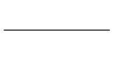。(以最簡分數表示)
31
32
33
34

J. 如下圖所示，有一船位於甲港口的東方27公里北方8公里A處，直朝位於港口的東方2公里北方3公里B處的航標駛去，到達航標後即修正航向以便直線駛入港口。試問船在航標處的航向修正應該向左轉多
少度？(整數以下，四捨五入)答： 度。
35
36

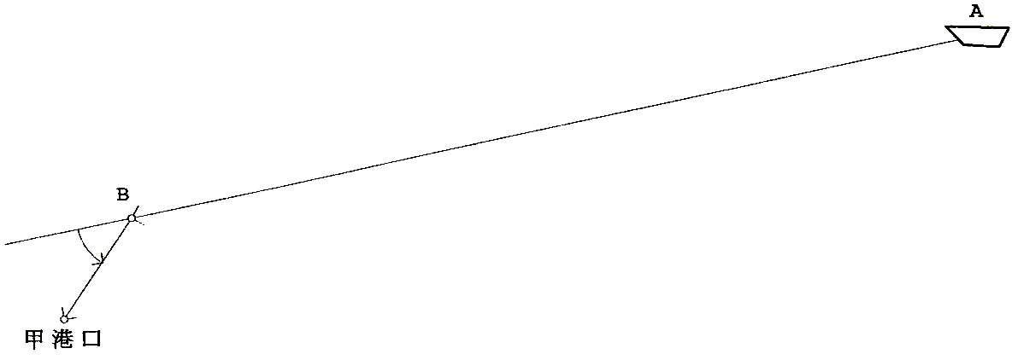
參考公式及可能用到的數值
1. 一元二次方程式的公式解：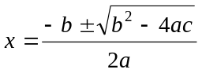
2. 通過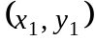與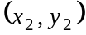的直線斜率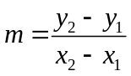
3. 等比級數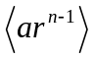的前項之和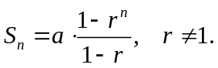
4. 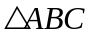的正弦及餘弦定理
(1)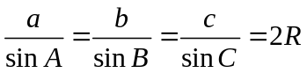，為外接圓的直徑 （正弦定理）
(2)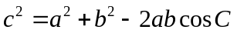 （餘弦定理）
5. 統計公式：
算術平均 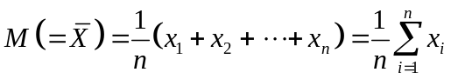
標準差 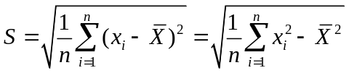
相關係數 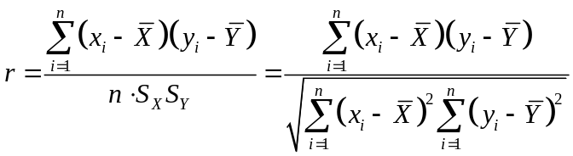
其中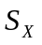為隨機變數之標準差，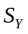為隨機變數之標準差
6. 貝氏定理
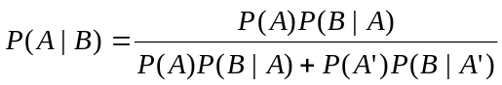
7. 參考數值：
8. 對數值：

